1. 注册和登录

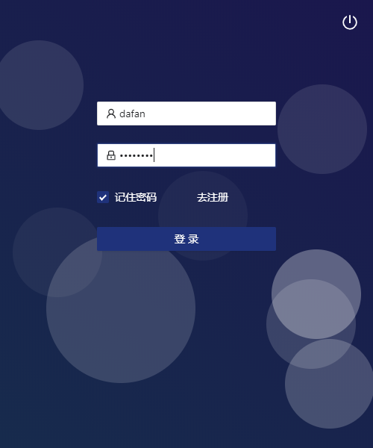

1. 如何创建并登录ctp交易账户

点击添加账户，输入期货公司的账户和密码 ，并选择对应的交易服务，例如simnow就选择simnow的交易服务

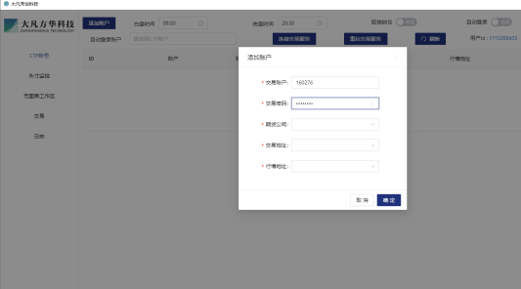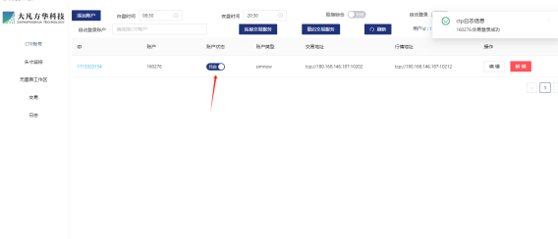

1. 如何创建工作区，新增合约

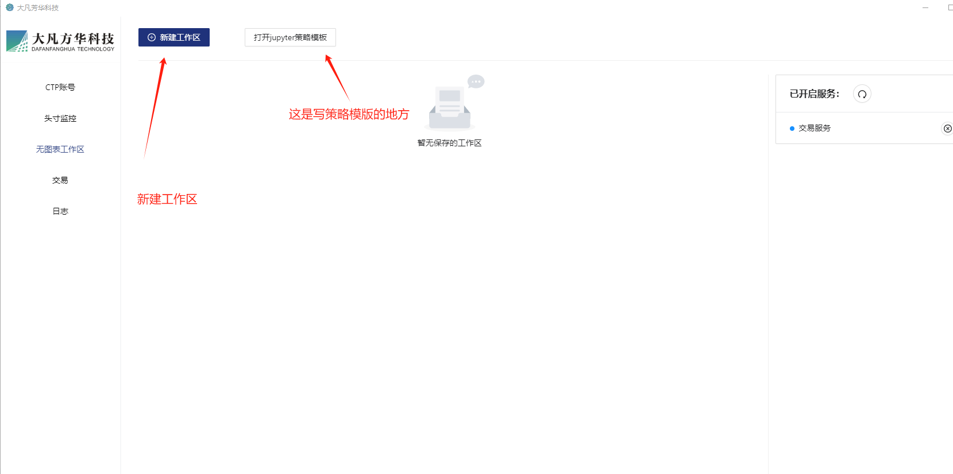

3-1、编辑策略模版

公共策略模版地址 /system/algos/

个人模版地址 /loading_strategies/

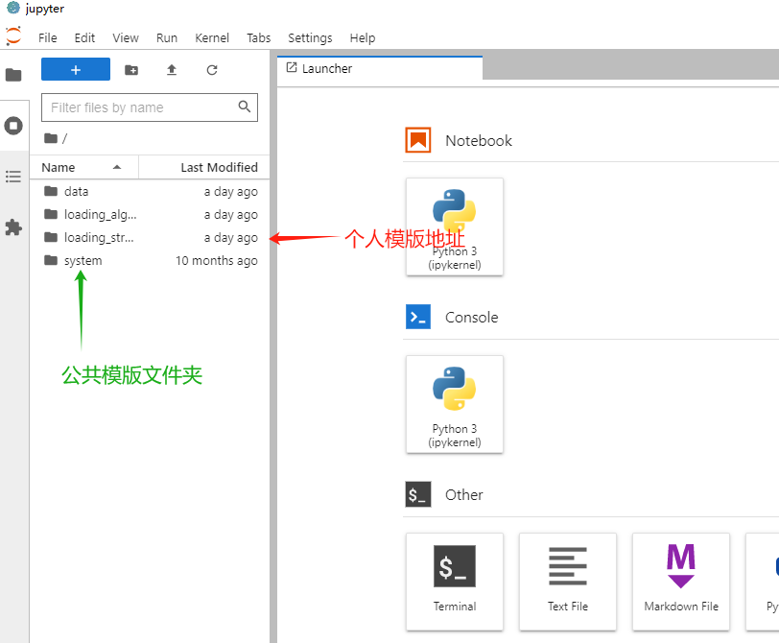

3-2、创建合约

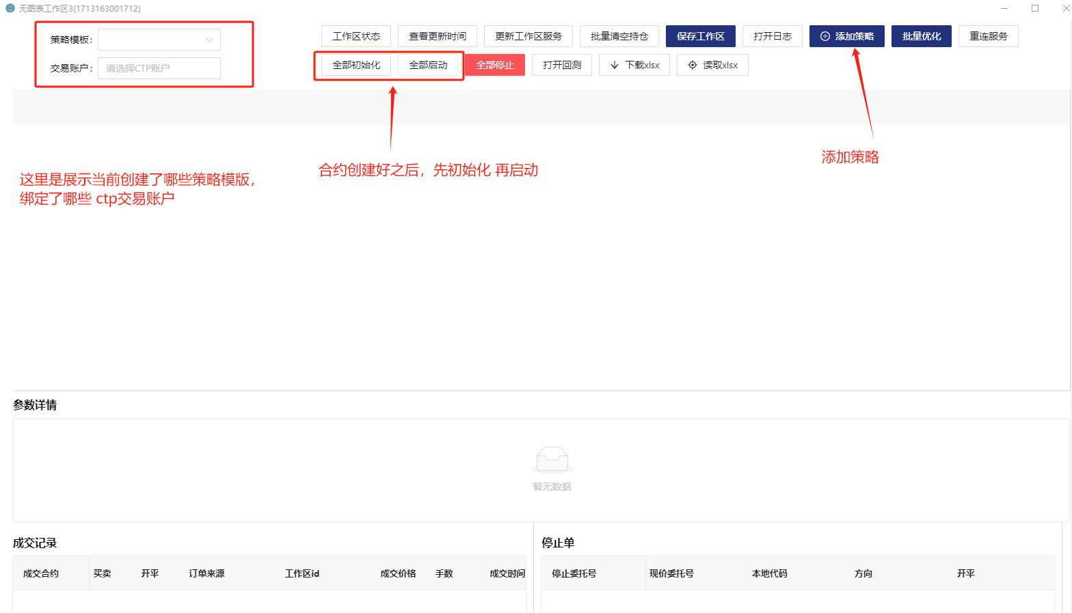

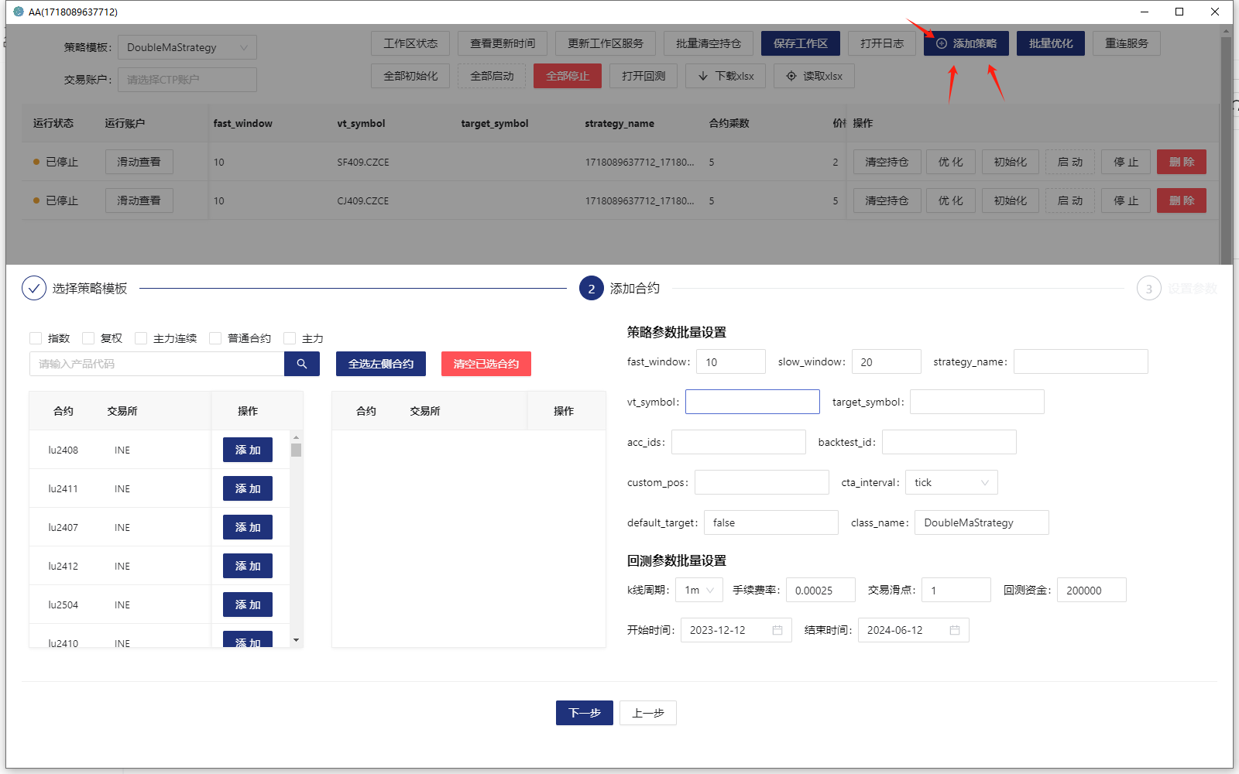

启动顺序是，先绑定ctp账户 在左上侧交易账户进行选择，

再初始化合约

再启动

3-3、设置合约参数或批量设置合约参数

点击工作区合约中优化按钮或者批量优化按钮 ，可以设置合约参数

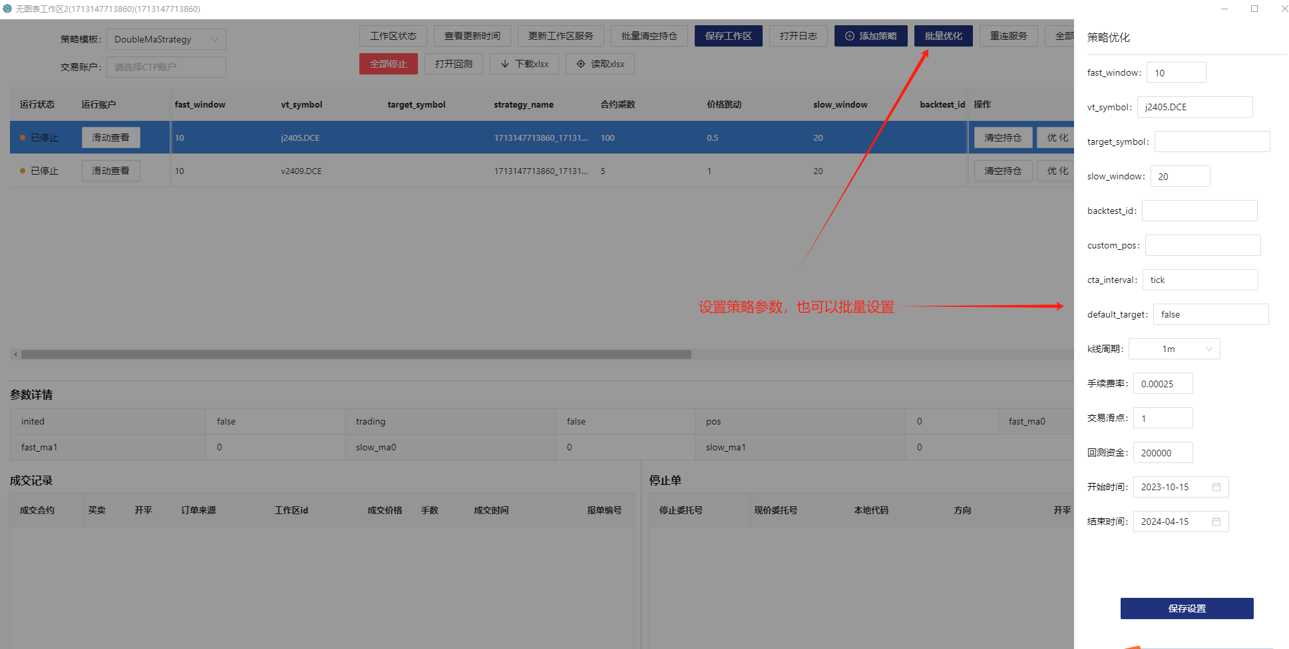

1. 运行回测

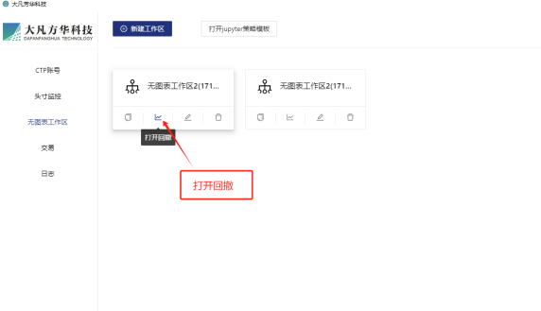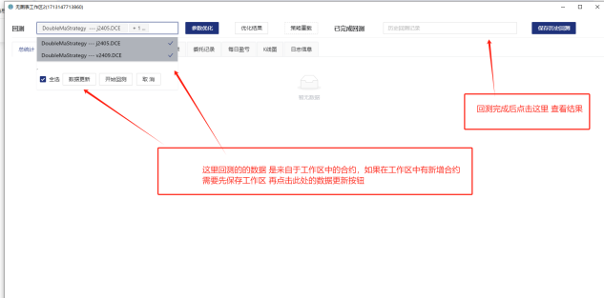

4-1：总统计

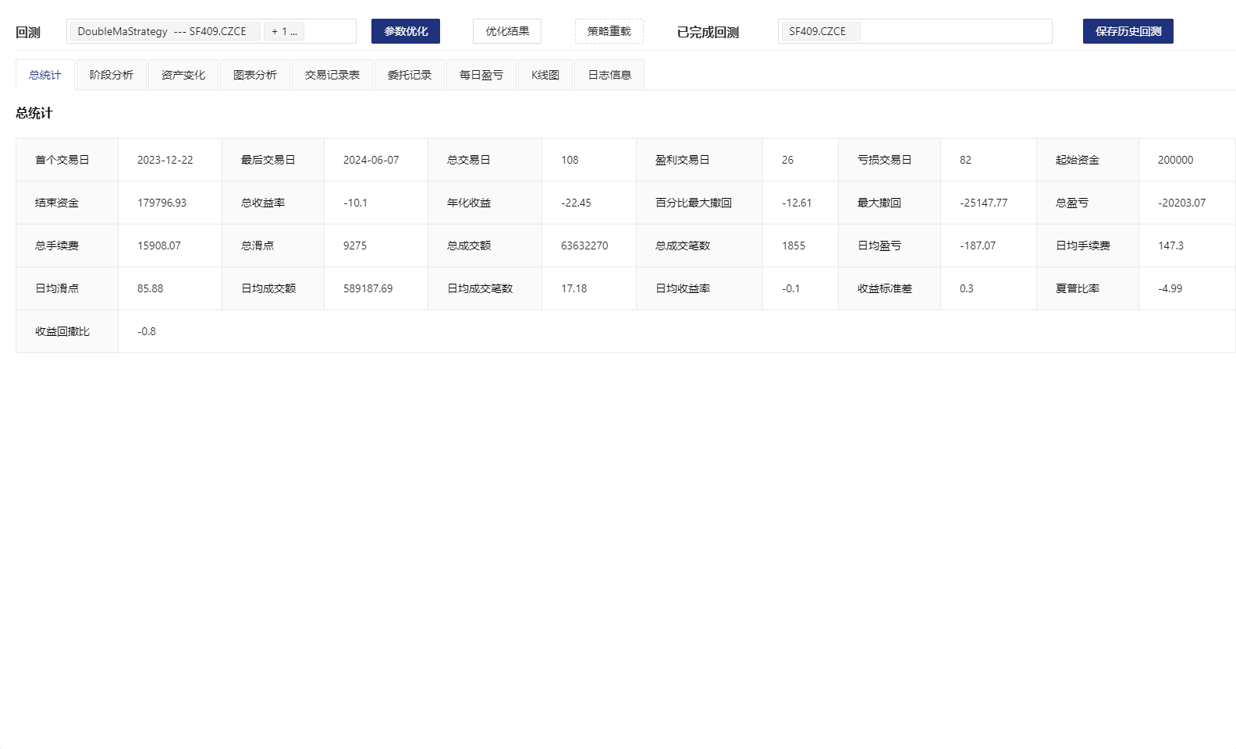

4-2：阶段分析

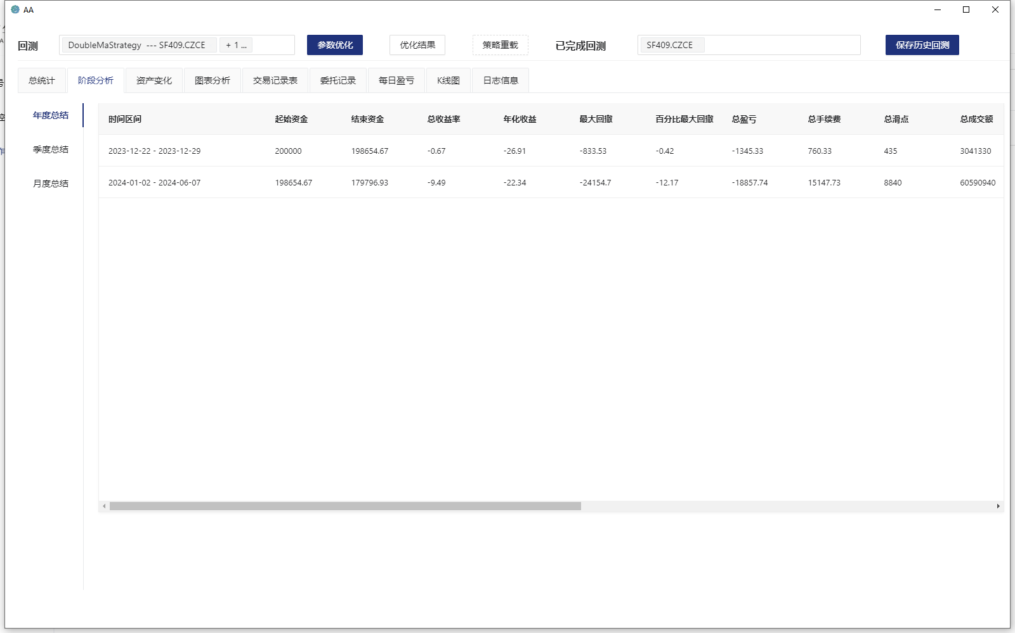

4-3：资产变化

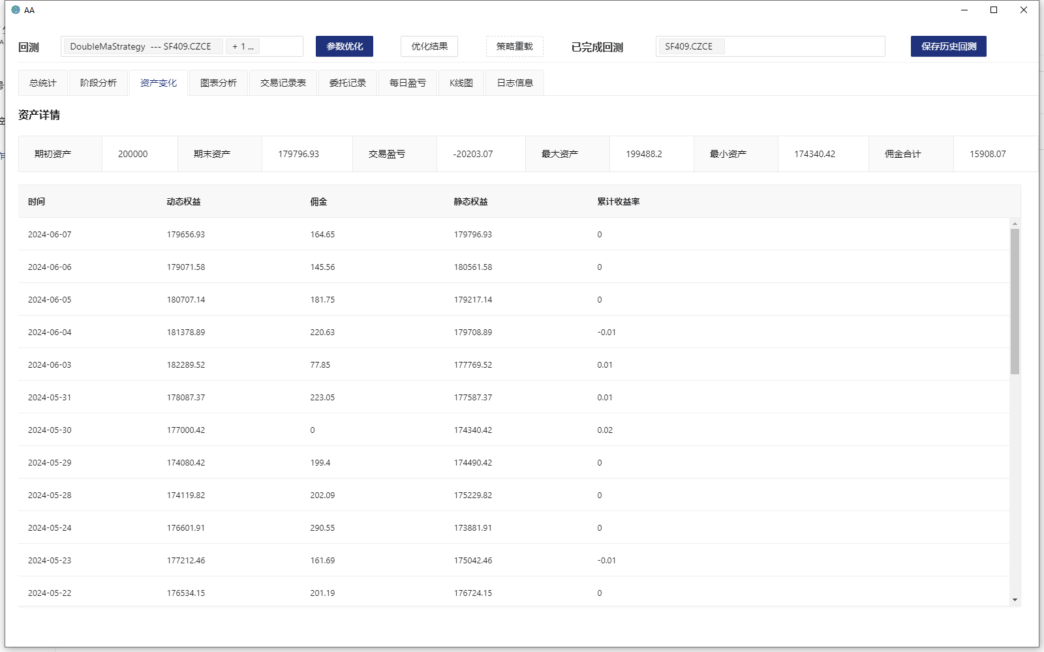

4-4：图表分析

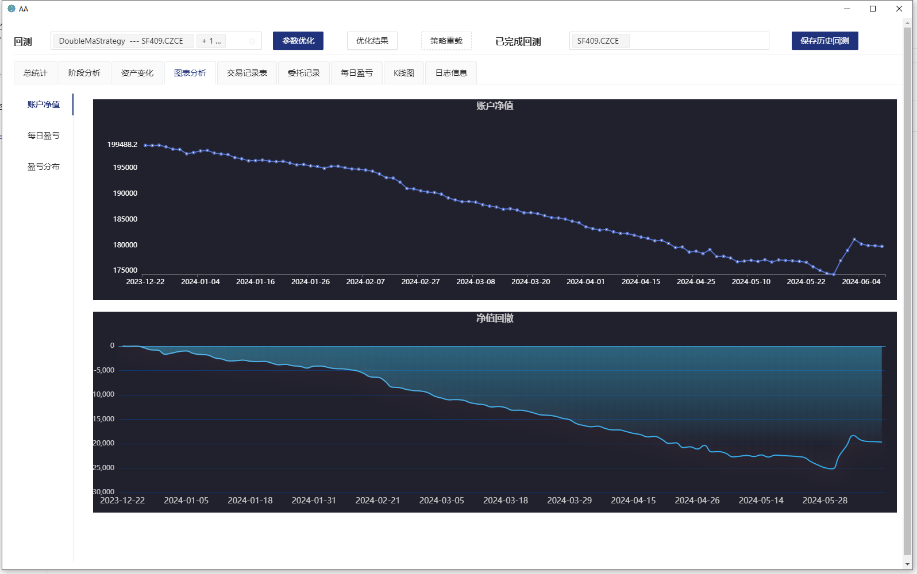

4-5：交易记录表

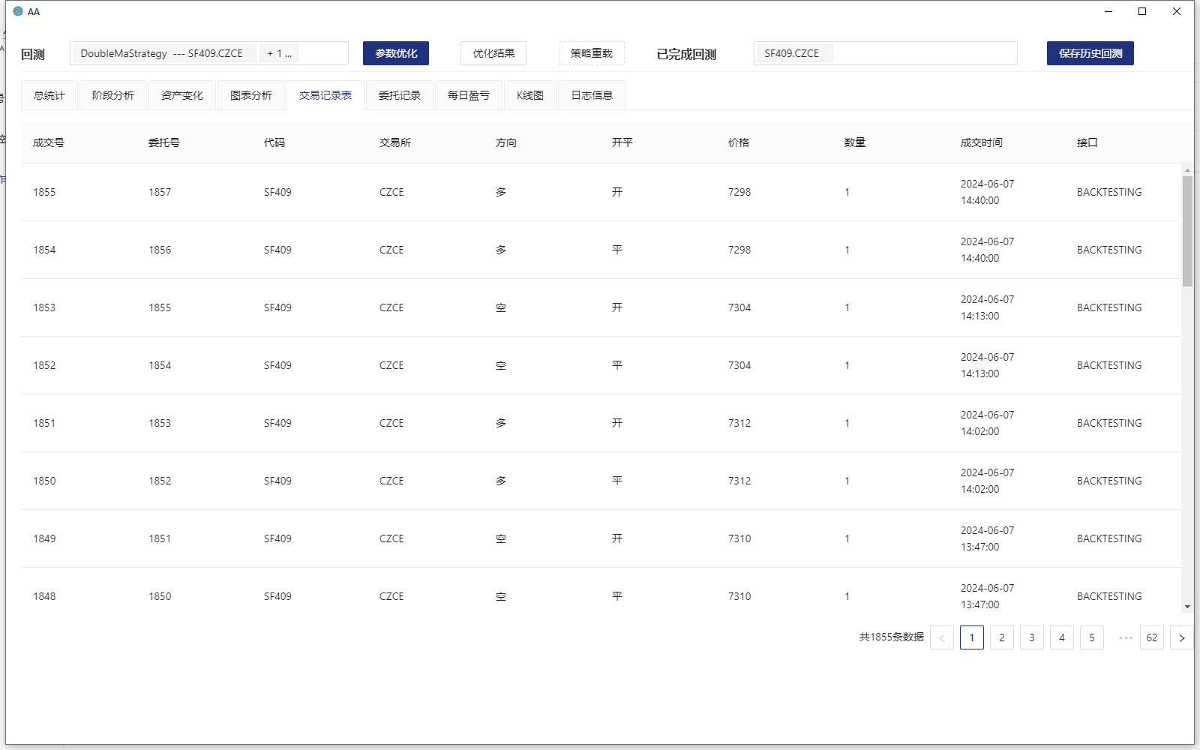

4-6：委托记录

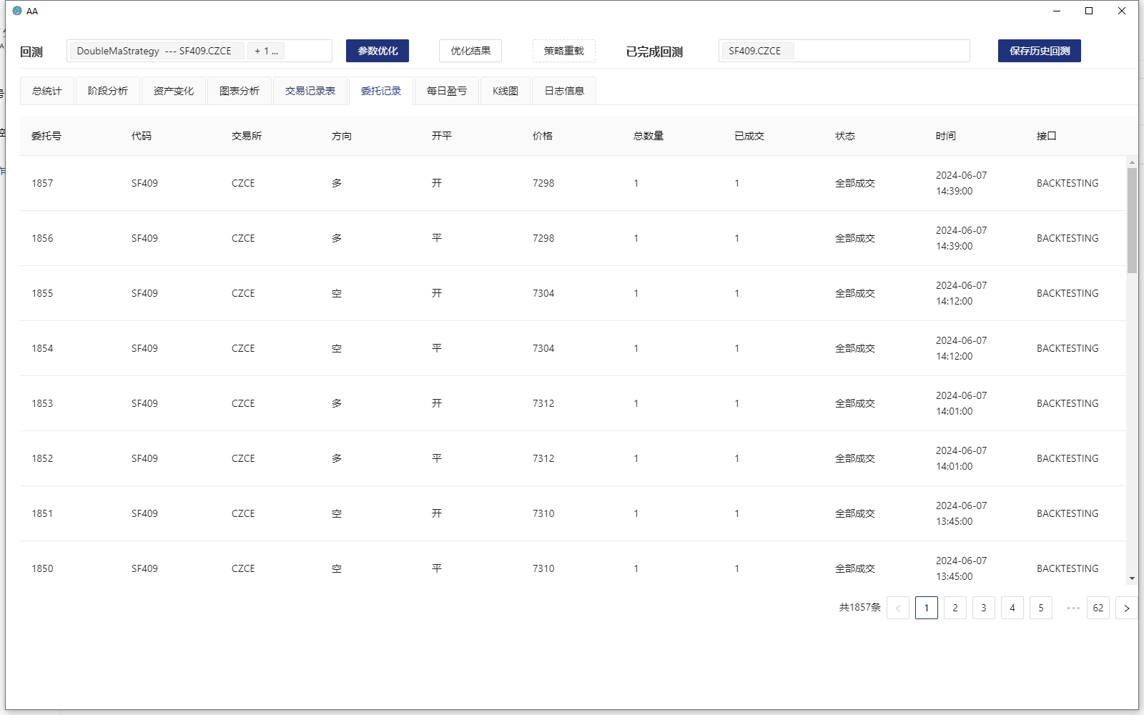

4-7：每日盈亏

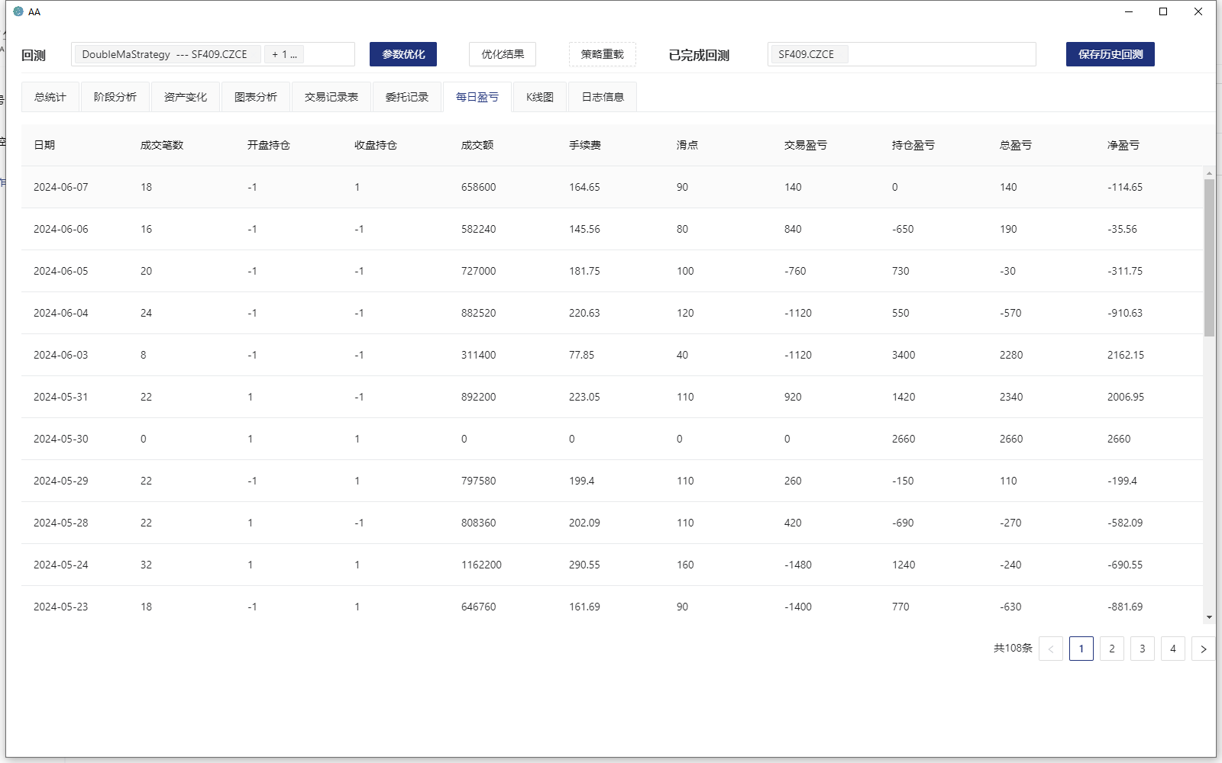

4-8：K线图

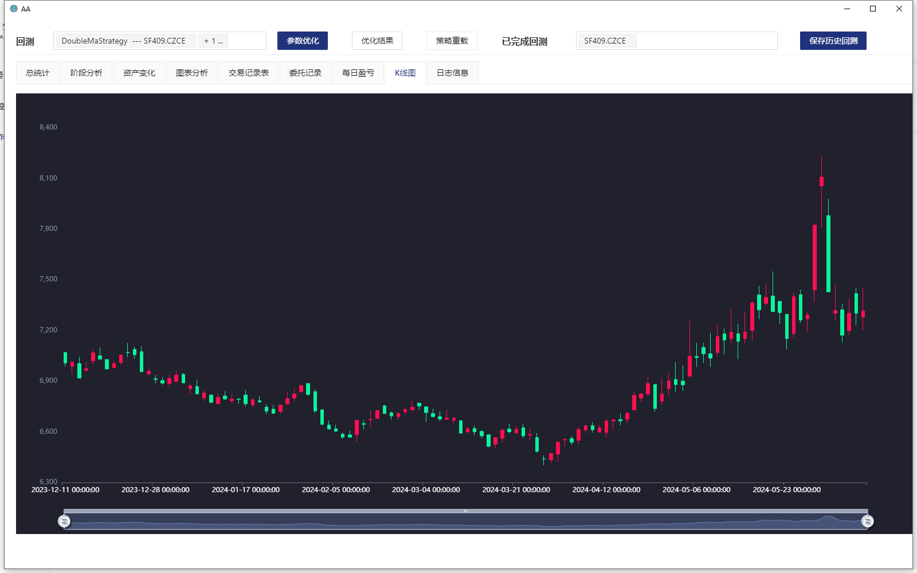

4-9：日志信息

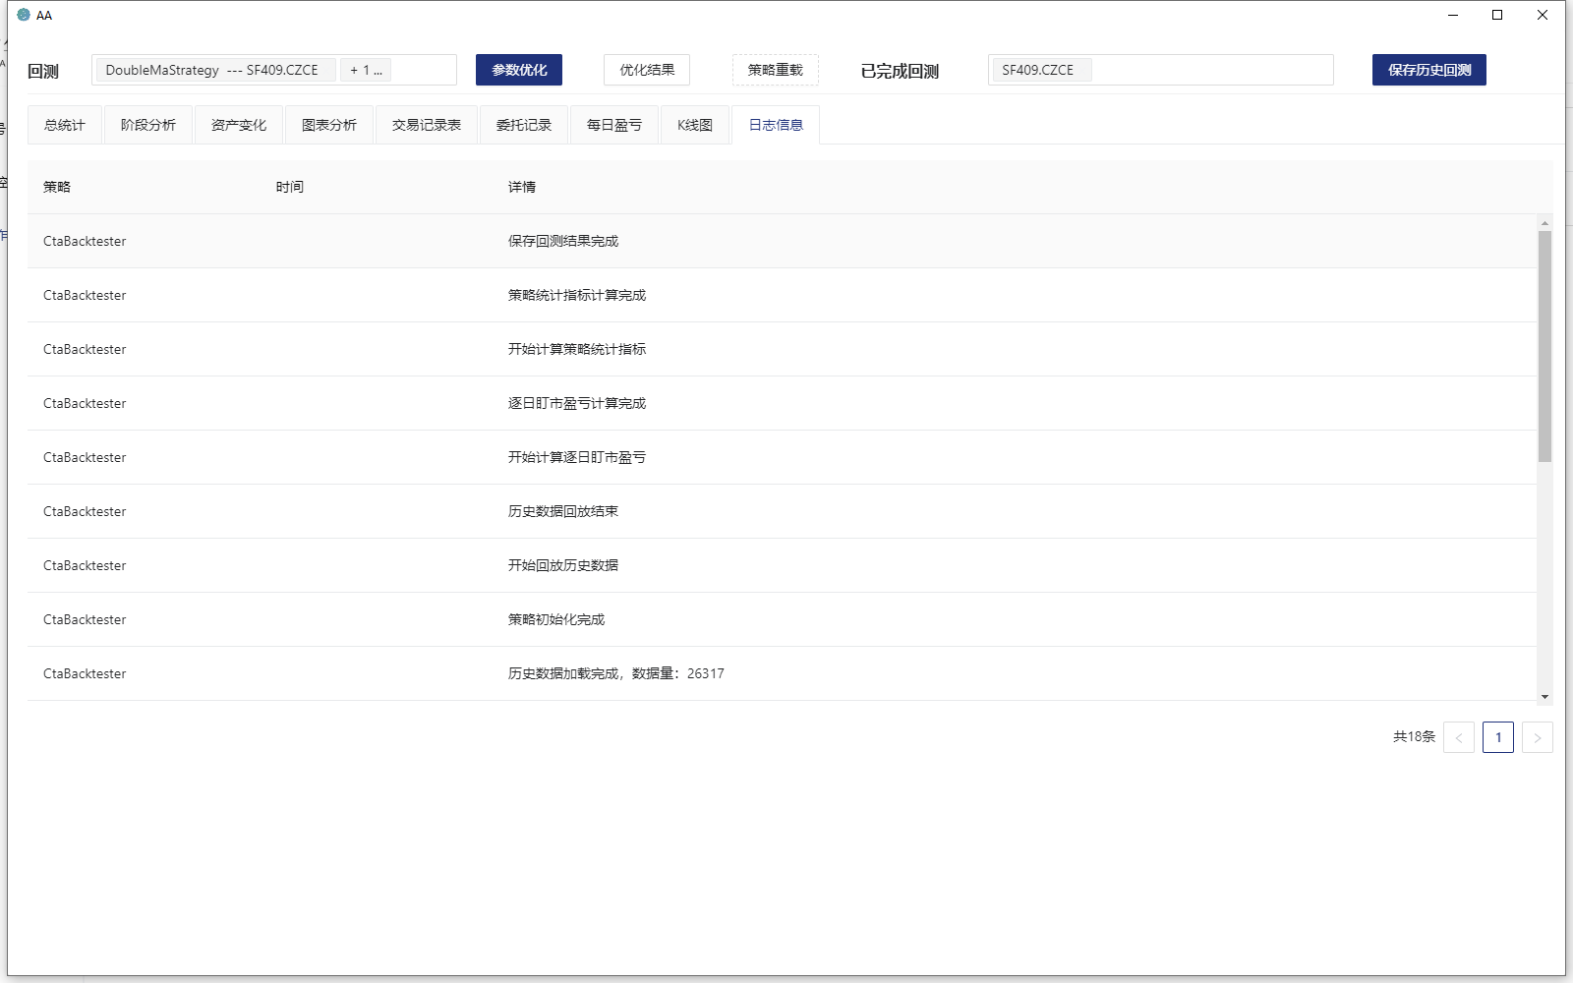

1. 如何订阅行情，手动下单

